炎德·英才大联考湖南师大附中2018届高三摸底考试
数 学(文科)
本试卷分第Ⅰ卷(选择题)和第Ⅱ卷(非选择题)两部分，共8页。时量120分钟。满分150分。
第Ⅰ卷
一、选择题：本大题共12小题，每小题5分，共60分．在每小题给出的四个选项中，只有一项是符合题目要求的．
(1)设全集U＝，M＝，N＝，则∪N＝(D)

A. B. C. D.
(2)复数z与复数i(2－i)互为共轭复数(其中i为虚数单位)，则z＝(A)
A．1－2i B．1＋2i C．－1＋2i D．－1－2i
(3)齐王与田忌赛马，田忌的上等马优于齐王的中等马，劣于齐王的上等马，田忌的中等马优于齐王的下等马，劣于齐王的中等马，田忌的下等马劣于齐王的下等马，现从双方的马匹中随机选一匹进行一场比赛，则田忌马获胜的概率为(A)
A. B. C. D.
(4)在△ABC中，角A、B、C所对的边分别为a、b、c，已知a＝3，b＝，A＝，则角B等于(A)
A. B. C. 或 D. 以上都不对
(5)为得到函数y＝sin 2x的图象，只需将函数y＝sin的图象(D)
A．向右平移个单位 B．向左平移个单位
C．向右平移个单位 D．向左平移个单位
(6)设a＝7－，b＝－，c＝log₇，则下列关系中正确的是(B)
A．c<b<a B．c<a<b C．a<c<b D．b<c<a
【解析】由题意得，c＝log₇<0，又b＝＝7>7－＝a>0，所以c<a<b，故选B.
(7)函数y＝xsin x＋cos x的图象大致为(D)
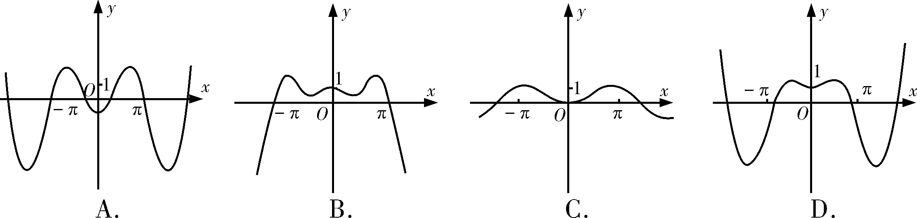
【解析】由题意得，函数y＝xsin x＋cos x是偶函数，当x＝0时，y＝1，且y′＝sin x＋xcos x－sin x＝xcos x，显然在上，y′>0，所以函数单调递增，故选D.
(8)运行下图所示的程序框图，若输出结果为，则判断框中应该填的条件是(B)
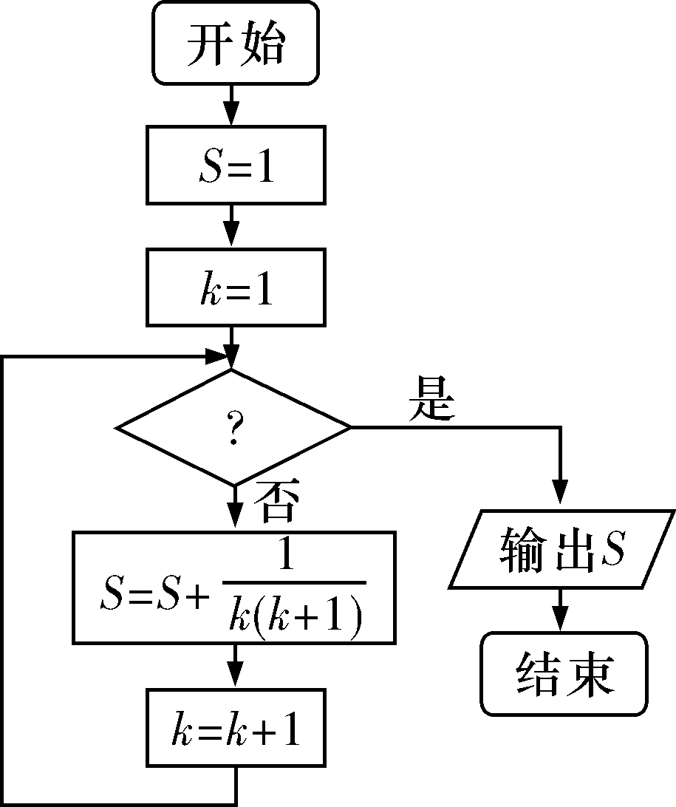
A．k>5 B．k>6 C．k>7 D．k>8
【解析】第一次执行完循环体得到：S＝1＋＝，k＝2；第二次执行完循环体得到：S＝＋＝，k＝3；第三次执行完循环体得到：S＝＋＝，k＝4；第四次执行完循环体得到：S＝＋＝，k＝5；第五次执行完循环体得到：S＝＋＝，k＝6；第六次执行完循环体得到：S＝＋＝，k＝7；输出结果为，因此判断框中应该填的条件是k>6.
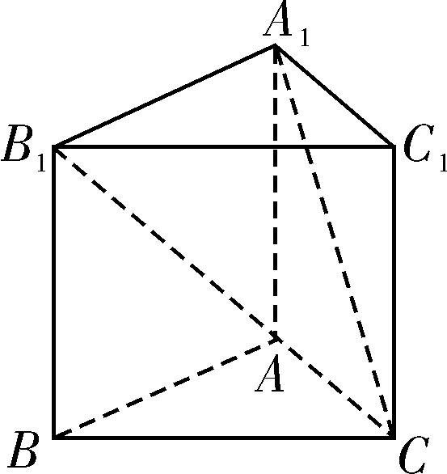
(9)如图，已知正三棱柱ABC－A₁B₁C₁的各条棱长都相等，则异面直线AB₁和A₁C所成的角的余弦值大小为(A)
A. B．－
C. D．－
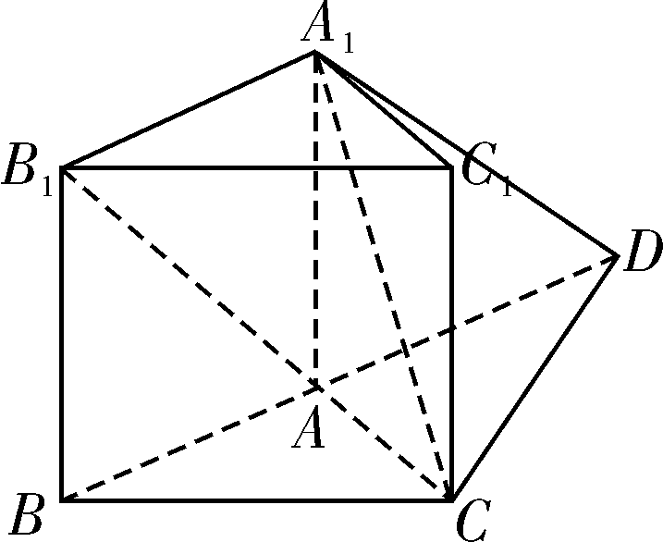
【解析】延长BA到D，使得AD＝AC，则ADA₁B₁为平行四边形，
∴AB₁∥A₁D，∴∠DA₁C就是异面直线AB₁和A₁C所成的角，
又△ABC为等边三角形，设AB＝AA₁＝1，∠CAD＝120°，
则CD＝
＝＝，
A₁C＝A₁D＝，在△A₁CD中，cos∠DA₁C＝＝.故选A.(其它的平移方法均可)
(10)如图所示，网格纸上每个小格都是边长为1的正方形，粗线画出的是一个几何体的三视图，则该几何体的表面积为(A)

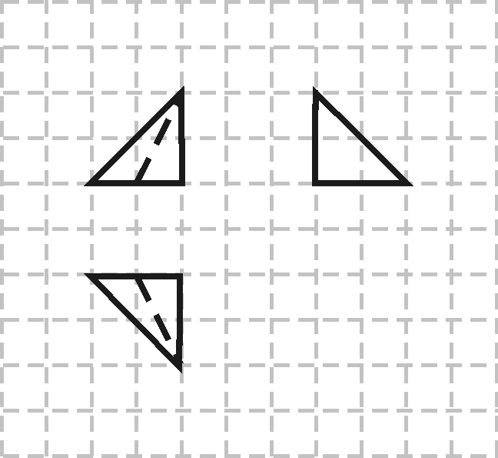
A．2＋2＋ B．4＋2＋ C．4＋4＋ D．2＋＋
【解析】由三视图可知，该几何体是三棱锥P－ABC，其中侧面PAB⊥底面ABC，在平面PAB内，过点P作PD⊥AB，垂足为D，连接CD，CD⊥AD，该几何体的表面积是
S＝×1×2×2＋×(2)²＋×2×＝2＋2＋.
(11)已知双曲线－＝1(a>0，b>0)与抛物线y²＝2px(p>0)有相同的焦点F，且双曲线的一条渐近线与抛物线的准线交于点M(－3，t)，|MF|＝，则双曲线的离心率为(C)
A. B. C. D.
【解析】依题意有－＝－3，p＝6，又|MF|＝，
∴＝t²＋6²，∴t＝±，∴(－3)＝－，＝，且a²＋b²＝c²，e＝.故选C.
(12)设D是函数y＝f(x)定义域内的一个子区间，若存在x₀∈D，使f(x₀)＝－x₀，则称x₀是f(x)的一个“次不动点”，也称f(x)在区间D上存在次不动点，若函数f(x)＝ax²－2x－2a－在区间上存在次不动点，则实数a的取值范围是(B)
A．(－∞，0) B. C. D.
【解析】由题意，存在x∈，使g(x)＝f(x)＋x＝ax²－x－2a－＝0，解得a＝，设h(x)＝，则由h′(x)＝＝0，得x＝－1(舍去)或x＝－2，且h(x)在(－3，－2)上递减，在上递增，又h(－3)＝－，h(－2)＝－，h＝0，所以h(x)在x∈的值域为，即a的取值范围是.第Ⅱ卷
本卷包括必考题和选考题两部分．第(13)～(21)题为必考题，每个试题考生都必须作答．第(22)～(23)题为选考题，考生根据要求作答．
二、填空题：本大题共4小题，每小题5分．
(13)已知向量a＝(－1，1)，向量b＝(3，t)，若b∥(a＋b)，则t＝__－3__．
(14)若sin＝，则cos＝__－__．
【解析】∵sin＝，
∴cos＝－cos＝－＝－.
(15)点P(a，3)到直线4x－3y＋1＝0的距离等于4，且在2x＋y－3<0表示的平面区域内，则a的值为__－3__．
【解析】由题意解得a＝－3.
(16)已知直线l经过点P，且被圆＋＝25截得的弦长为8，则直线l的方程是__x＋4＝0或4x＋3y＋25＝0__．
【解析】圆心，半径r＝5，弦长为m＝8，设弦心距是d，则由勾股定理得r²＝d²＋，得d＝3，若直线l斜率不存在，则直线l的方程为x＋4＝0，此时圆心到l的距离是3，符合题意；若直线l斜率存在，则设直线l的方程为y＋3＝k(x＋4)，即kx－y＋4k－3＝0，所以圆心到l的距离是d＝＝3，解得k＝－，此时直线l的方程是4x＋3y＋25＝0.综上，直线l的方程是x＋4＝0或4x＋3y＋25＝0.所以答案应填：x＋4＝0或4x＋3y＋25＝0.
三、解答题：解答应写出文字说明，证明过程或演算步骤．
(17)(本小题满分12分)
数列的前n项和记为S_{n}，a₁＝1，a_{n＋1}＝2S_{n}＋1.
(Ⅰ)求的通项公式；
(Ⅱ)求S_{n}.
【解析】(Ⅰ)由a_{n＋1}＝2S_{n}＋1可得a_{n}＝2S_{n－1}＋1，2分
两式相减得a_{n＋1}－a_{n}＝2a_{n}，a_{n＋1}＝3a_{n}4分
又a₂＝2S₁＋1＝3，∴a₂＝3a₁，6分
故{a_{n}}是首项为1，公比为3的等比数列，∴a_{n}＝3^{n－1}.8分
(Ⅱ) S_{n}＝＝－.12分
(18)(本小题满分12分)
某校高三(1)班的一次数学测试成绩的茎叶图和频率分布直方图都受到不同程度的污损，可见部分如下图．
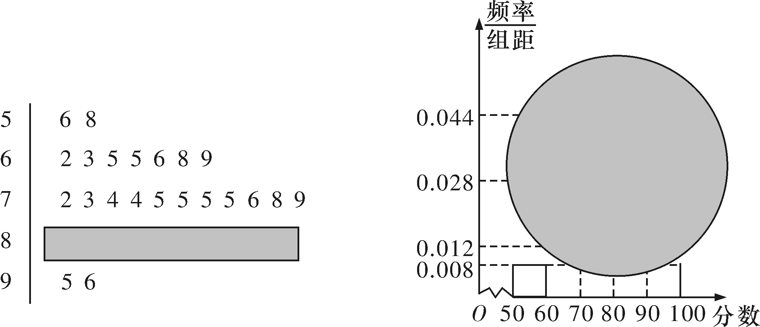
(Ⅰ)求分数在[50，60)的频率及全班人数；
(Ⅱ)求分数在[80，90)之间的频数，并计算频率分布直方图中[80，90)间矩形的高；
(Ⅲ)若要从分数在[80，100)之间的试卷中任取两份分析学生失分情况，求在抽取的试卷中，至少有一份分数在[90，100)之间的概率．
【解析】(Ⅰ)分数在[50，60)的频率为0.008×10＝0.08，2分
由茎叶图知：分数在[50，60)之间的频数为2，
所以全班人数为＝25.4分
(Ⅱ)分数在[80，90)之间的频数为25－22＝3；
频率分布直方图中[80，90)间的矩形的高为÷10＝0.012.7分
(Ⅲ)将[80，90)之间的3个分数编号为a₁，a₂，a₃，[90，100)之间的2个分数编号为b₁，b₂，8分
在[80，100)之间的试卷中任取两份的基本事件为：
(a₁，a₂)，(a₁，a₃)，(a₁，b₁)，(a₁，b₂)，(a₂，a₃)，(a₂，b₁)，(a₂，b₂)，(a₃，b₁)，(a₃，b₂)，(b₁，b₂)共10个，10分
其中，至少有一个在[90，100)之间的基本事件有7个，
故至少有一份分数在[90，100)之间的概率是＝0.7.12分
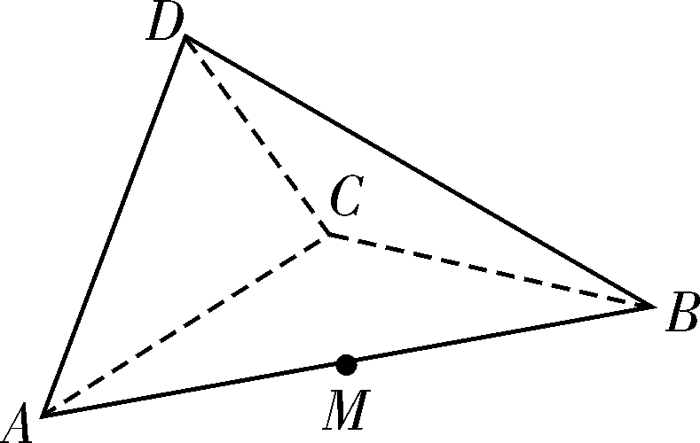
(19)(本小题满分12分)
如图，在三棱锥A－BCD中，AD＝DC＝2，AD⊥DC，AC＝CB，AB＝4，平面ADC⊥平面ABC，M为AB的中点．
(Ⅰ)求证：BC⊥平面ADC；
(Ⅱ)求点A到平面DMC的距离．
【解析】(Ⅰ)∵AD＝DC＝2且AD⊥DC，
∴AC＝CB＝2，又AB＝4，
满足AC²＋BC²＝AB²，∴BC⊥AC.4分
∵平面ABC⊥平面ADC，BC平面ABC，平面ABC∩平面ADC＝AC，
∴BC⊥平面ADC.6分
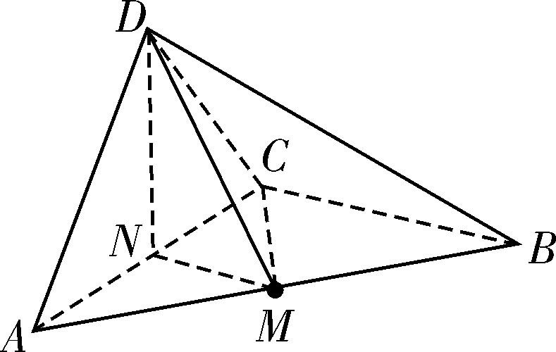
(Ⅱ)取AC中点N，连接MN，DN，DM，CM
在Rt△ADC中，DN⊥AC且DN＝，又平面ABC⊥平面ADC，
∴DN⊥平面ABC.
在△ABC中，MN∥BC且MN＝BC＝，
由(Ⅰ)知BC⊥平面ADC，则MN⊥平面ADC，又∵DN平面ADC，
∴MN⊥DN，即DM＝＝2，8分
在△ABC中，AC＝BC＝2，AB＝4，∴CM＝2，
∴S_{△DMC}＝×4＝.10分
设点A到平面DMC的距离为h，则由V_{A－DMC}＝V_{D－AMC}，
得×S_{△DMC}×h＝×S_{△AMC}×DN，
解得h＝，∴点A到平面DMC的距离为.12分
(20)(本小题满分12分)
已知椭圆C：＋＝1(a>b>0)的离心率为，以原点O为圆心，椭圆C的长半轴为半径的圆与直线2x－y＋6＝0相切．
(Ⅰ)求椭圆C标准方程；
(Ⅱ)已知点A，B为动直线y＝k(x－2)(k≠0)与椭圆C的两个交点，问：在x轴上是否存在点E，使EA²＋EA·AB为定值？若存在，试求出点E的坐标和定值，若不存在，说明理由．
【解析】(Ⅰ) 由e＝， 得＝，即c＝a， ①
又以原点O为圆心，椭圆C的长半轴长为半径的圆为x²＋y²＝a²，
且与直线2x－y＋6＝0相切，所以a＝＝，
代入①得c＝2，
所以b²＝a²－c²＝2.所以椭圆的方程为＋＝1.4分
(Ⅱ)由得(1＋3k²)x²－12k²x＋12k²－6＝0，
设A(x₁，y₁)，B(x₂，y₂)，
所以x₁＋x₂＝，x₁·x₂＝，8分
根据题意，假设x轴上存在定点E(m，0)，使得
EA²＋EA·AB＝EA·(EA＋AB)＝EA·EB为定值，
则有EA·EB＝(x₁－m，y₁)·(x₂－m，y₂)
＝(x₁－m)·(x₂－m)＋y₁y₂
＝(x₁－m)(x₂－m)＋k²(x₁－2)(x₂－2)
＝(k²＋1)x₁x₂－(2k²＋m)(x₁＋x₂)＋(4k²＋m²)
＝(k²＋1)·－(2k²＋m)·＋(4k²＋m²)
＝10分
要使上式为定值，即与k无关，则应3m²－12m＋10＝3(m²－6)，
即m＝，此时EA·EB＝m²－6＝－为定值，定点为.12分
(21)(本小题满分12分)
已知函数f(x)＝ax²－(a²＋b)x＋aln x(a，b∈R)．
(Ⅰ)当b＝1时，求函数f(x)的单调区间；
(Ⅱ)当a＝－1，b＝0时，证明：f(x)＋e^{x}>－x²－x＋1(其中e为自然对数的底数)．
【解析】 (Ⅰ)当b＝1时，f(x)＝ax²－(1＋a²)x＋aln x
f′(x)＝ax－(1＋a²)＋＝1分
当a≤0时，x－a>0，>0，ax－1<0f′(x)<0
此时函数f(x)的单调递减区间为(0，＋∞)，无单调递增区间2分
当a>0时，令f′(x)＝0x＝或a
①当＝a(a>0)，即a＝1时， 此时f′(x)＝≥0(x>0)
此时函数f(x)单调递增区间为(0，＋∞)，无单调递减区间3分
②当0<<a ，即a>1时，此时在和(a，＋∞)上函数f′(x)>0，
在上函数f′(x)<0，此时函数f(x)单调递增区间为和(a，＋∞)；单调递减区间为.4分
③当0<a<，即0<a<1时，此时函数f(x)单调递增区间为(0，a)和；单调递减区间为.6分
(Ⅱ)证明：当a＝－1，b＝0时，f(x)＋e^{x}>－x²－x＋1，
只需证明：e^{x}－ln x－1>0，
(法一)设g(x)＝e^{x}－ln x－1(x>0)，
问题转化为证明x>0，g(x)>0，
由g′(x)＝e^{x}－， g″(x)＝e^{x}＋>0，
∴g′(x)＝e^{x}－为(0，＋∞)上的增函数，且g′＝－2<0，g′(1)＝e－1>0.8分
∴存在唯一的x₀∈，使得g′(x₀)＝0，ex₀＝，
∴g(x)在(0，x₀)上递减，在(x₀，＋∞)上递增.10分
∴g(x)_{min}＝g(x₀)＝ex₀－ln x₀－1＝＋x₀－1≥2－1＝1，
∴g(x)_{min}>0，∴不等式得证.12分
(法二)先证：x－1≥ln x(x>0)，
令h(x)＝x－1－ln x(x>0)，∴h′(x)＝1－＝＝0x＝1，
∴h(x)在(0，1)上单调递减，在(1，＋∞)上单调递增．
∴h(x)_{min}＝h(1)＝0，∴h(x)≥h(1)x－1≥ln x．8分
∴1＋ln x≤1＋x－1＝xln(1＋x)≤x，
∴e^{ln(1＋x)}≤e^{x}，10分
∴e^{x}≥x＋1>x≥1＋ln x，∴e^{x}>1＋ln x，
故e^{x}－ln x－1>0.12分
请考生在(22)、(23)两题中任选一题作答，如果多做，则按所做的第一题记分．
(22)(本小题满分10分)选修4－4：坐标系与参数方程
在直角坐标系xOy中，曲线C₁的参数方程为(α是参数)，以原点O为极点，x轴正半轴为极轴建立极坐标系，曲线C₂的极坐标方程为ρ＝.
(Ⅰ)求曲线C₁的普通方程和曲线C₂的直角坐标方程；
(Ⅱ)求曲线C₁上的任意一点P到曲线C₂的最小距离，并求出此时点P的坐标.
【解析】(Ⅰ) 由题意知，C₁的普通方程为(x－1)²＋y²＝1，1分
C₂的直角坐标方程为y＝x＋1. 5分
(Ⅱ)设P(1＋cos 2α，sin 2α)，则P到C₂的距离
d＝|2＋cos|，当cos＝－1，
即2α＝＋2kπ(k∈Z)时，d取最小值－1，
此时P点坐标为.10分
(23)(本小题满分10分)选修4－5: 不等式选讲
设函数f(x)＝|2x－a|＋a.
(Ⅰ) 若不等式f(x)≤6的解集为{x|－2≤x≤3}，求实数a的值；
(Ⅱ)在(Ⅰ)条件下，若存在实数n，使得f(n)≤m－f(－n)恒成立，求实数m的取值范围．
【解析】(Ⅰ)由f(x)≤6，得a－6≤2x－a≤6－a(a<6)，
即其解集为{x|a－3≤x≤3}，3分
由题意知f(x)≤6的解集为{x|－2≤x≤3}，所以a＝1.5分
(Ⅱ) 原不等式等价于，存在实数n，使得
m≥f(n)＋f(－n)＝|1－2n|＋|1＋2n|＋2恒成立，
即m≥[|1－2n|＋|1＋2n|＋2]_{min}，8分
而由绝对值三角不等式，|1－2n|＋|1＋2n|≥2，
从而实数m≥4.10分

